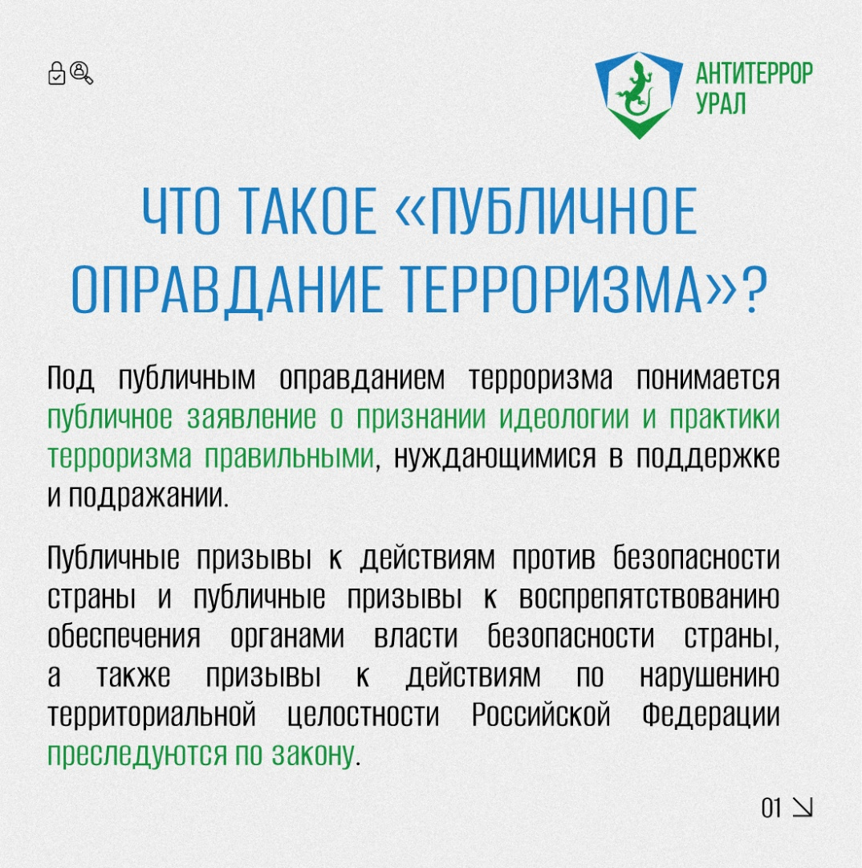
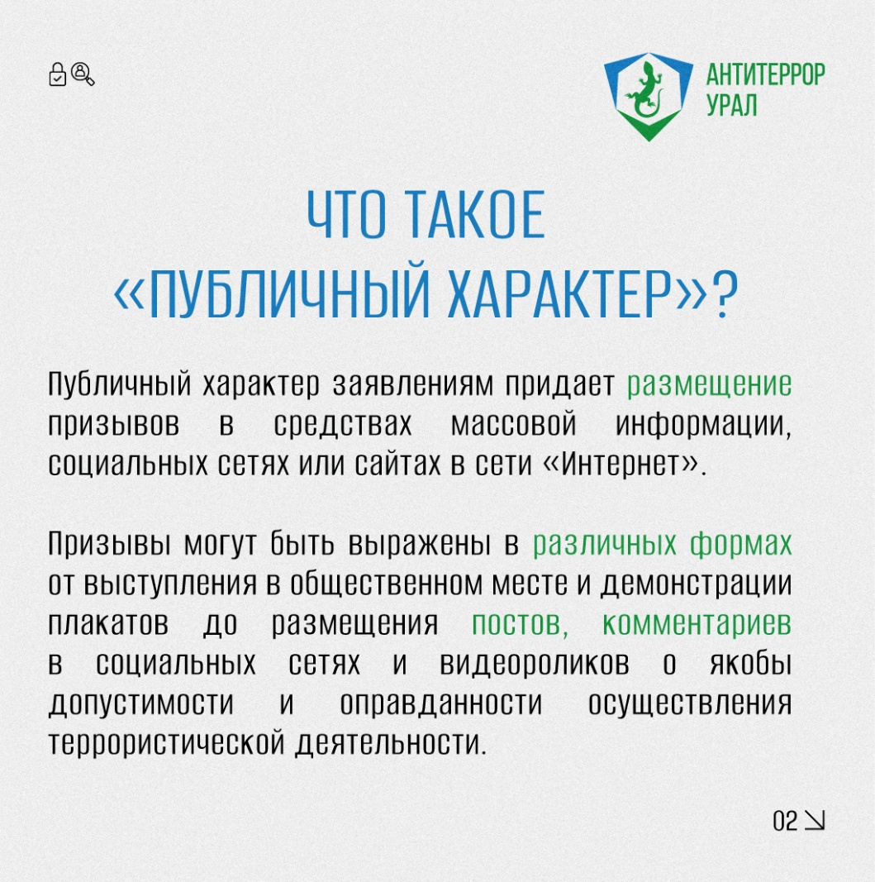
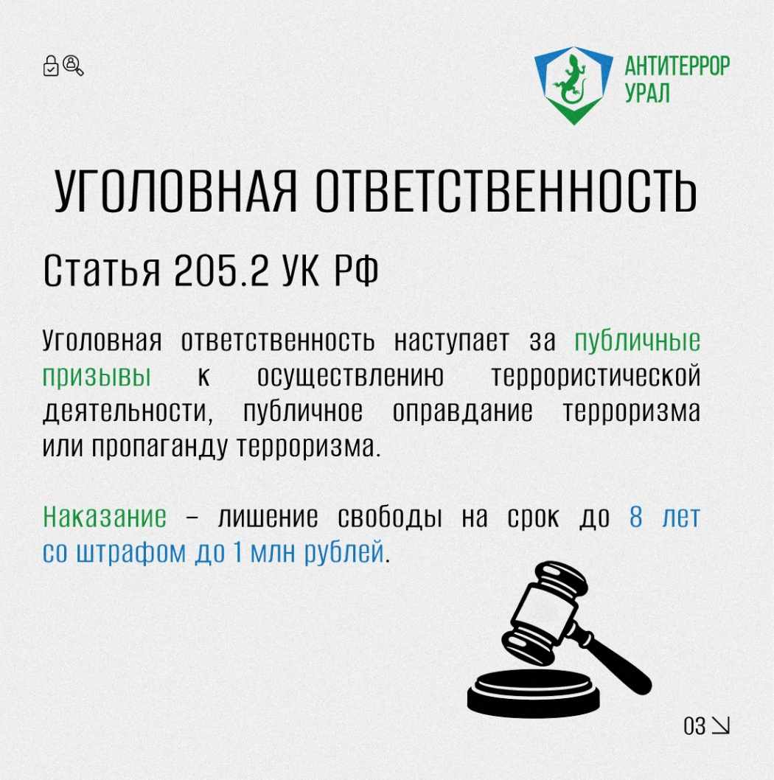
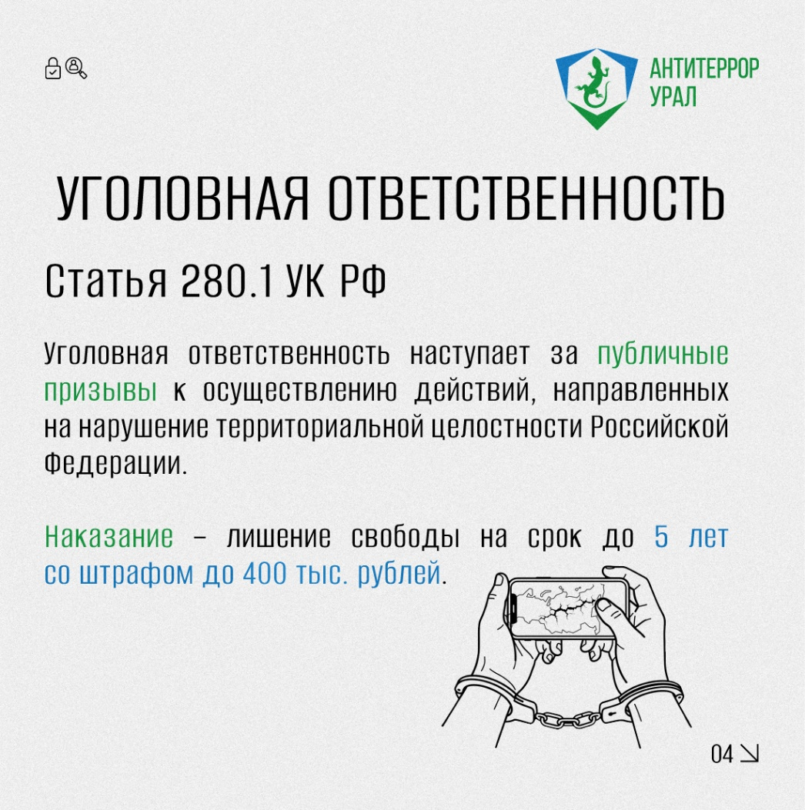
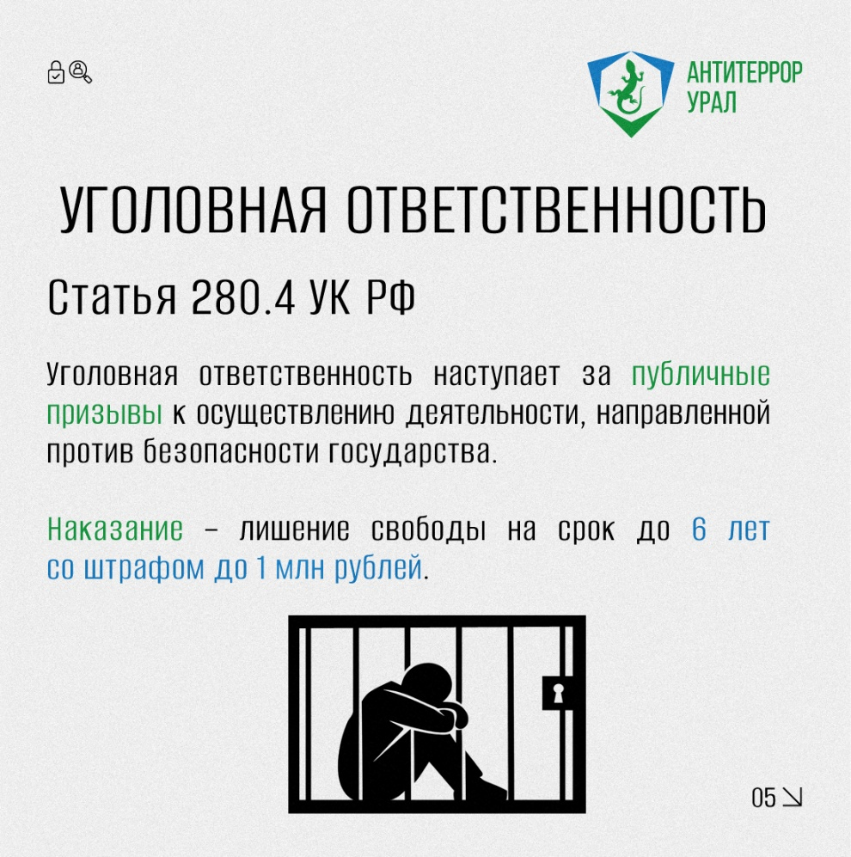
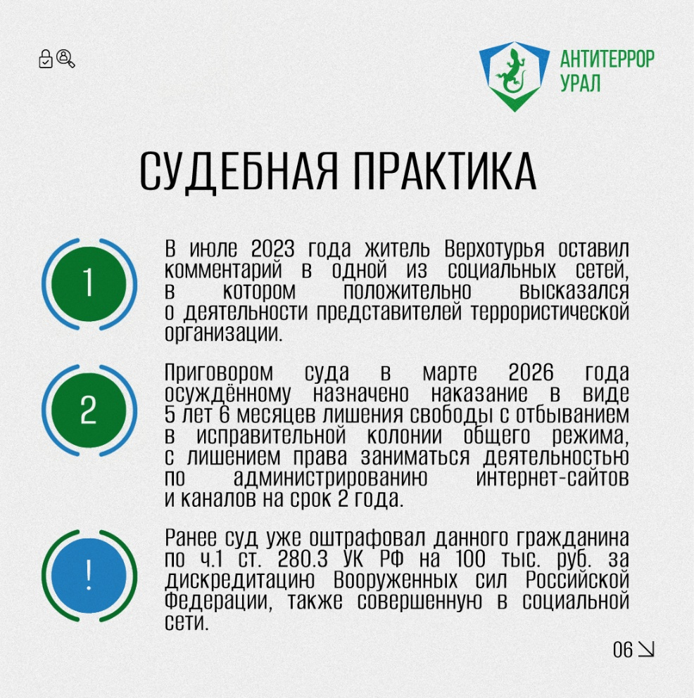
Обратите внимание! Последнюю информационную карточку № 6 необходимо менять на нужный муниципалитет, но только по согласованию с органами госбезопасности или Департамента информационной политики Свердловской области (конт. тел. +7(343)312-00-84, доб. 63).

